|  |
| --- |
| ***Студия моды и стиля Елены Проскуриной Sewing Corner 42*** *Дизайн, индивидуальный пошив предметов гардероба.* |

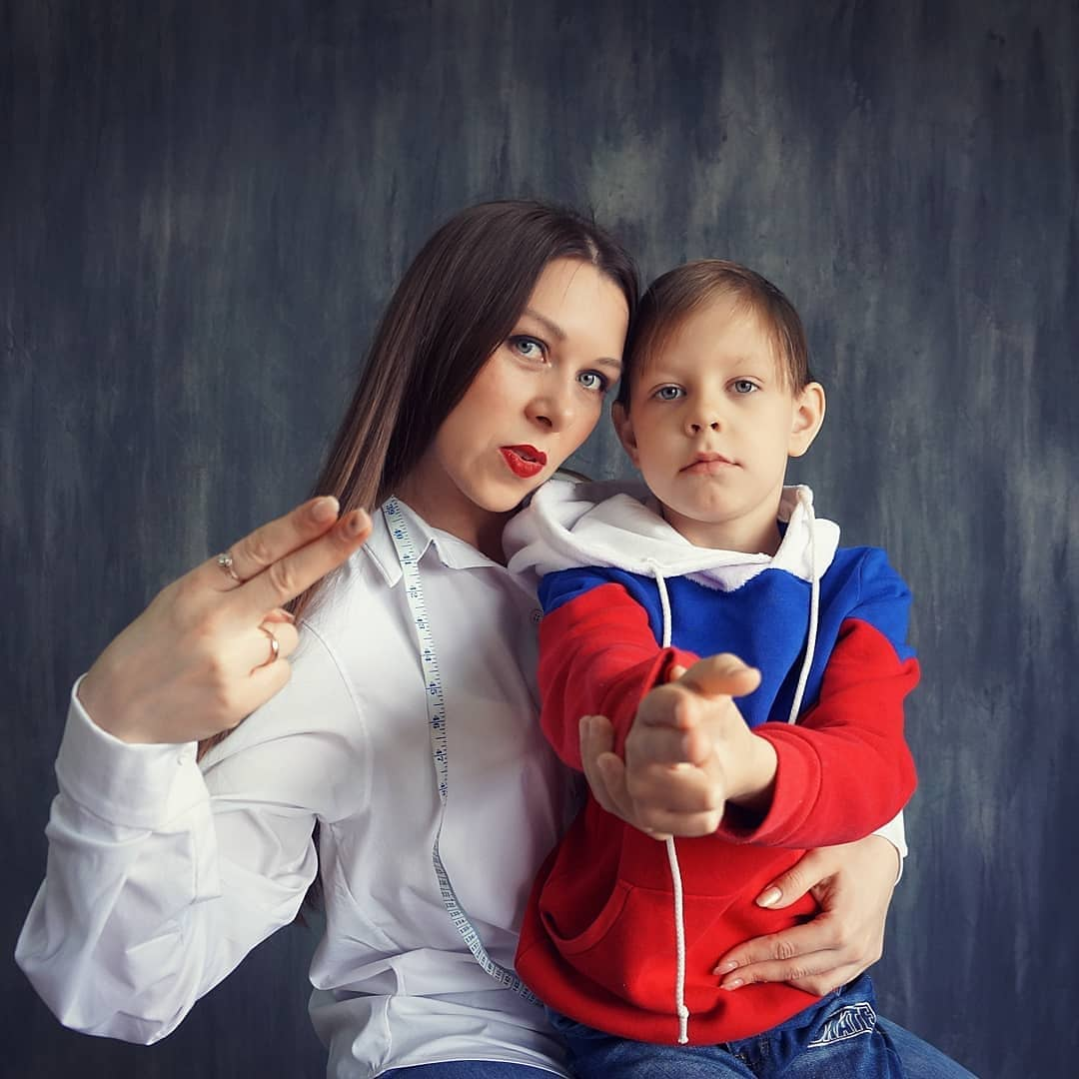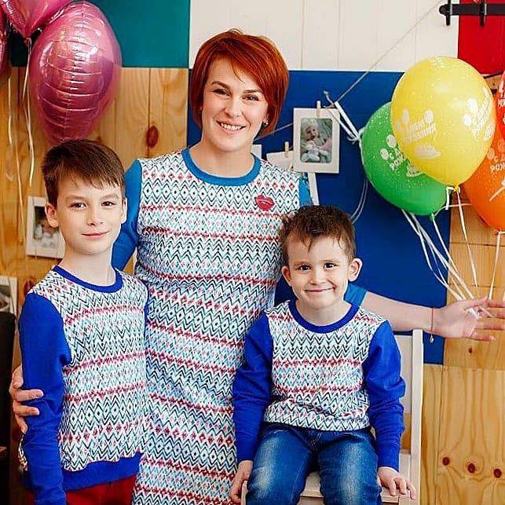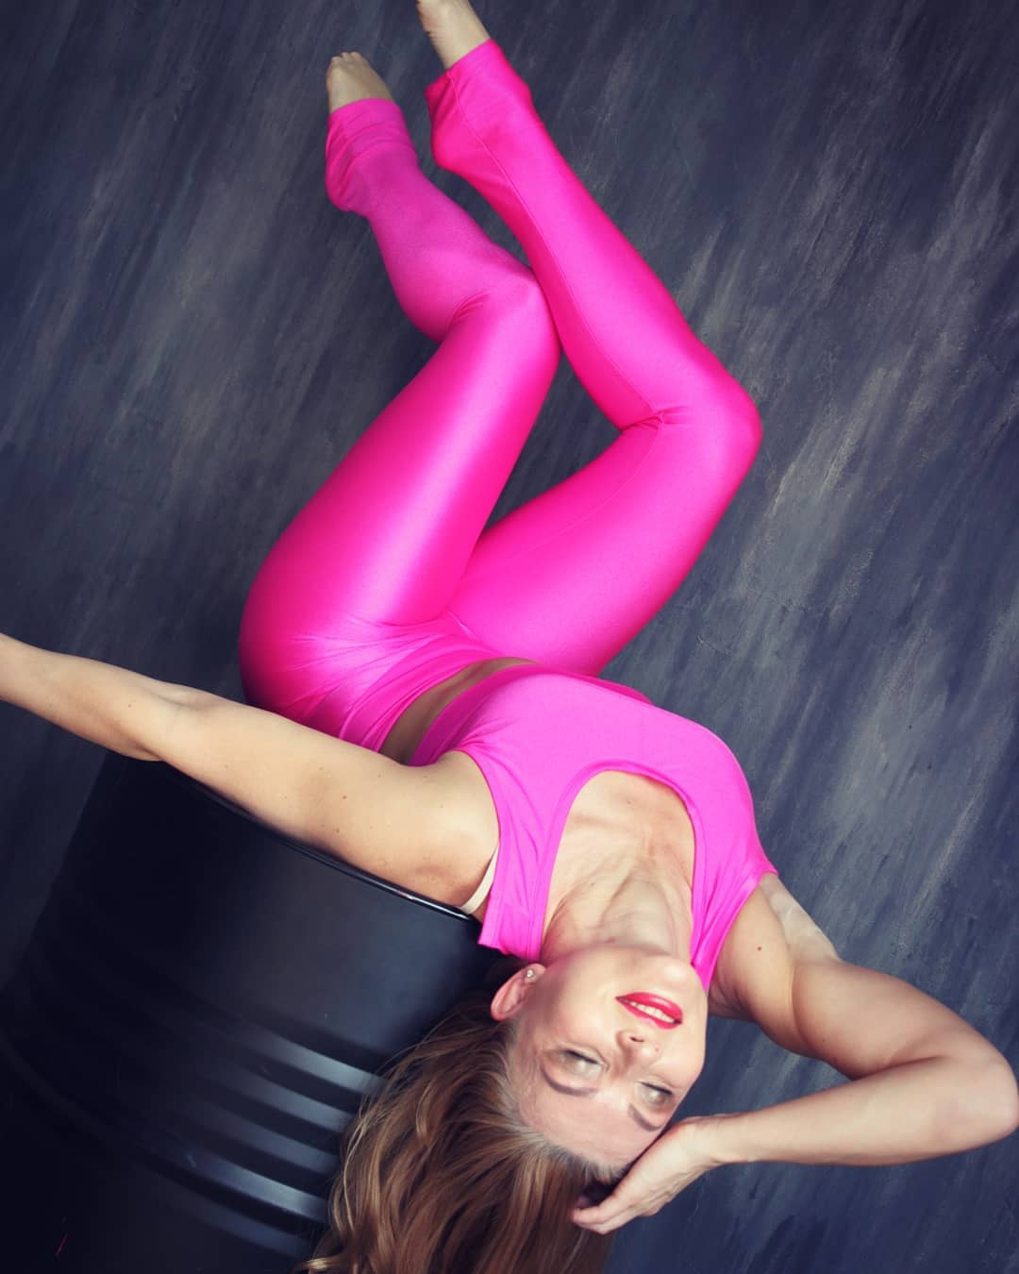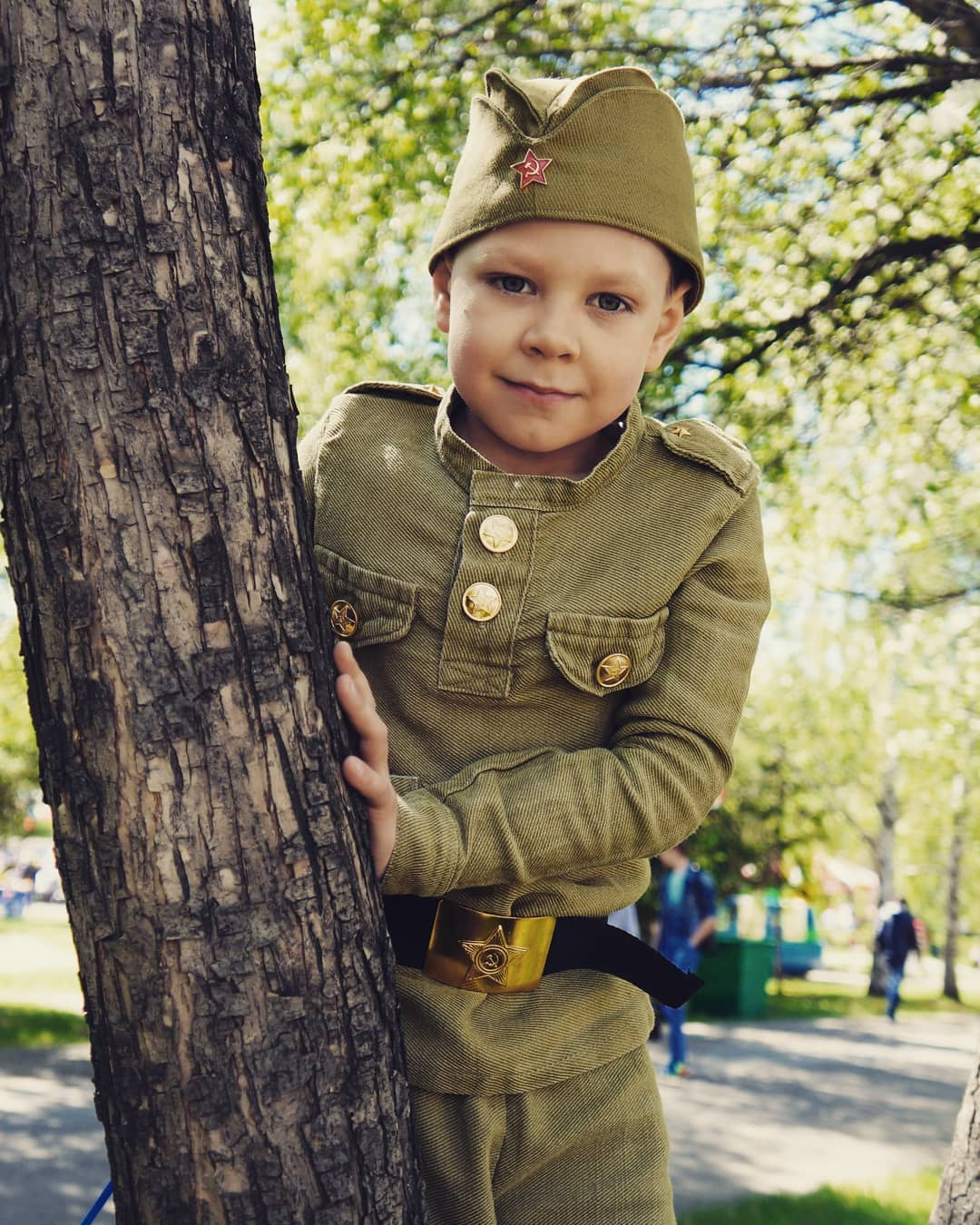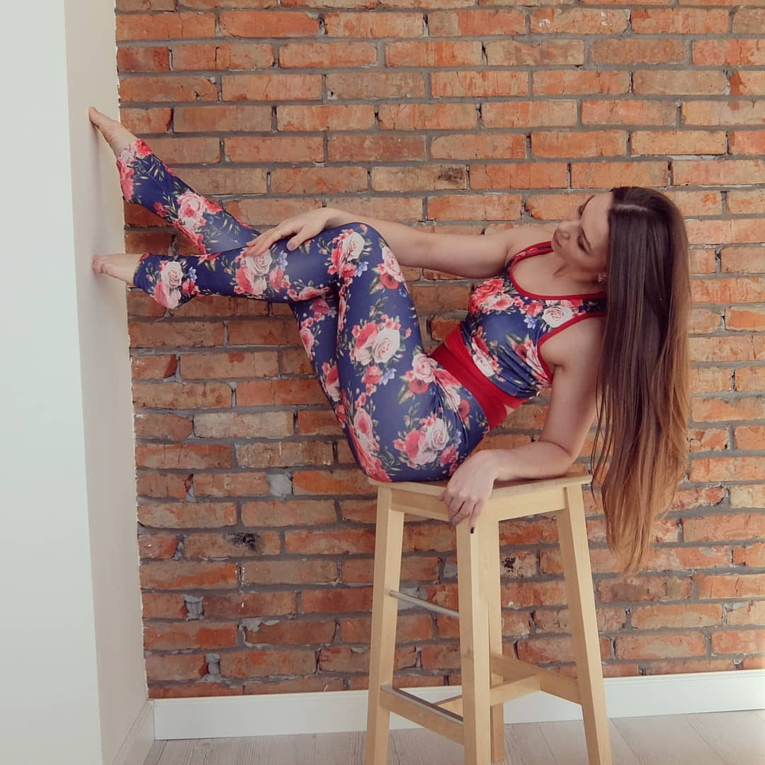

|  |
| --- |
| *Молодой , развивающийся специалист специализирующийся на индивидуальном пошиве: спортивная форма, концертные костюмы, повседневная одежда и наряды для праздничных мероприятий.*  *Каждое изделие - это целая жизнь: от выбора ткани и подготовки ее к новому воплощению до готового изделия!!! Каждое изделие отшито с теплом и любовью и будет согревать ее обладателя заботливыми руками мастера и помогать продвигаться дальше не останавливаясь на достигнутом.*  *Каждый день я учусь, учусь быть - профессионалом, мастером своего дела, прохожу новые этапы своего развития в индустрии индивидуального пошива, учусь у лучших и не останавливаюсь на достигнутом.* |



  



